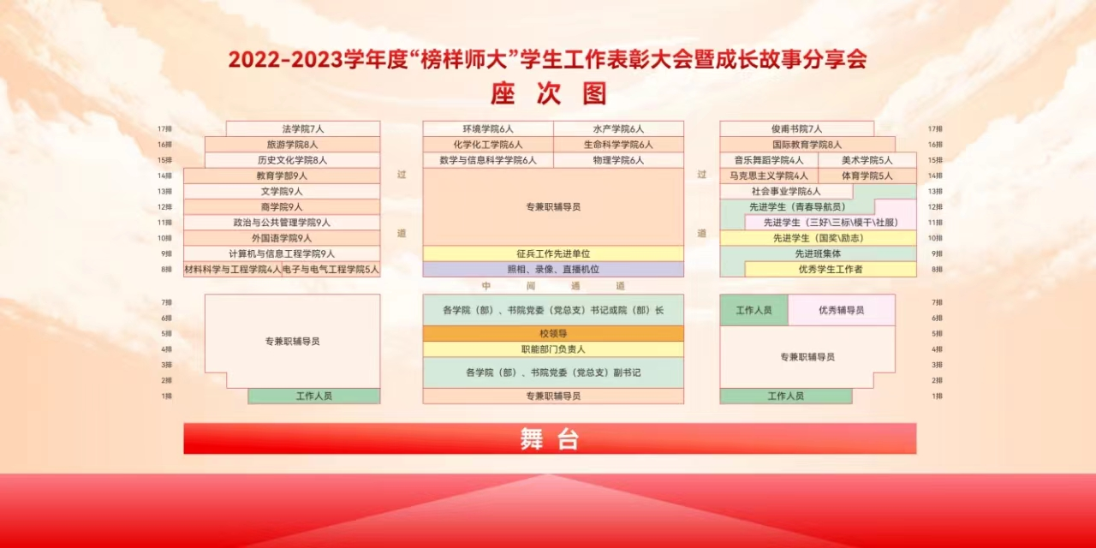
2022-2023学年度“榜样师大”学生工作表彰大会暨成长故事分享会座次表

